МАОУ «Средняя общеобразовательная школа №36»
Цеунова Олеся Ивановна, учитель математики
Различные приемы для запоминания тригонометрических формул

В 8-11 классах на уроках математики уделяется большое внимание изучению раздела «Тригонометрия». В этом разделе большое количество тригонометрических формул, которые ребята не запоминают и задания в экзаменационной работе не могут выполнить правильно, либо вообще к ним не приступают.
Поэтому предлагаю обратить внимание на некоторые приемы запоминания тригонометрических формул:
- Тригонометрия начинается с изучения тригонометрических функций y=sinx, y=cosx, y=tgx и y=ctgx.
Ещё в 8 классе определение тригонометрических функций вводится как отношение сторон в прямоугольном треугольнике. Дети хорошо помнят, что такое tg x, ctgx, но постоянно путают sinx, cosx. На помощь нам такой прием 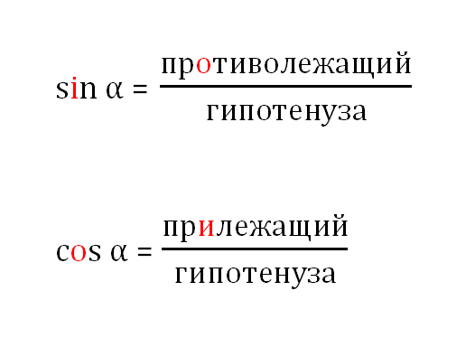
- В 10 классе вводится новое определение для функций y=sinx, y=cosx. И остается такое же для tg x, ctgx 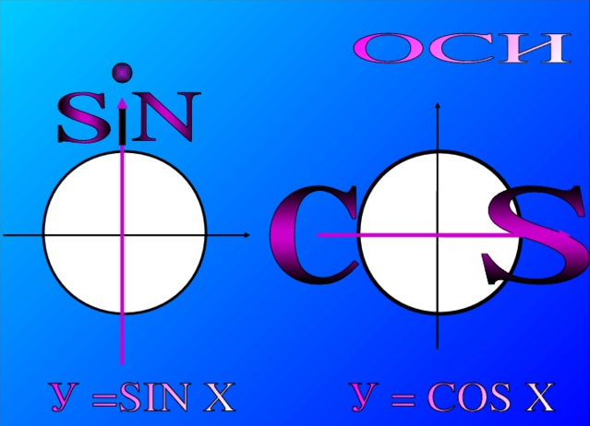
- Значения тригонометрических функций углов 1 четверти, оказывается, «находятся» на нашей ладони. Протяните любую руку и разведите как можно сильнее пальцы, так, как показано
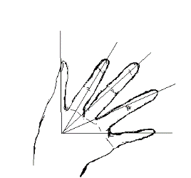
Если пальцы считать лучами, исходящими из бугра Луны (Бугор Луны находится на пересечении продолжений мизинца и большого пальца) на ладони, то направление мизинца соответствует началу отсчёта углов, т. е. 0°
между мизинцем и безымянным пальцем 30
между мизинцем и средним пальцем - 45° ;
между мизинцем и указательным пальцем - 60;
между мизинцем и большим пальцем - 90°.
И это у всех людей без исключения.
Если пронумеровать пальцы, начиная с мизинца, то получим значения синусов для углов 1 четверти, применяя формулу корень из n деленное на 2, где n –номер пальца.
Если начать нумерацию с большого пальца, получим значения косинусов углов 1 четверти.
- При решении простейших тригонометрических уравнений
Во всех формулах корней период равен πn. Кроме единственной формулы с арккосинусом. Там период 2πn. Ключевое слово - два. В этой же единственной формуле стоят два знака в начале.
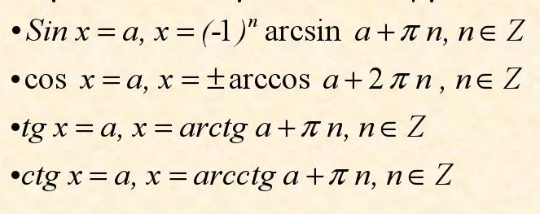
- Чтобы запомнить знаки синуса и косинуса по четвертям поможет следующее правило:
произносить слова «синус» и «косинус» нужно нараспев, выделяя ударную гласную и фиксируя при этом, в каком направлении вытягивается рот. При произнесении слова «синус» ударная гласная «и» вытягивает рот по горизонтали, значит, у синуса знаки расположены горизонтально. Аналогично, при произнесении слова «косинус», ударная гласная «о» вытягивает рот в направлении вертикали, значит, у косинуса знаки расположены вертикально. Знаки тангенса и котангенса располагаются крест-накрест или чередуясь, начиная с +.
- Формулы приведения (Лошадиное правило).
В старые добрые времена жил рассеянный математик, который при поиске ответа менять или не менять название функции (синус на косинус), смотрел на свою умную лошадь. Она кивала головой вдоль той оси координат, которой принадлежала точка, соответствующая первому слагаемому аргумента π/2 ± α (3π/2 ± α) или π ± α (2π ± α). Если лошадь кивала головой вдоль оси ОУ (вертикального диаметра окружности), то математик считал, что получен ответ «да, менять», если вдоль оси ОХ (горизонтального диаметра окружности), то «нет, не менять».
Это правило действовало, только для смены синуса на косинус и наоборот. Оставалось, только определить знак функции.
